Yummy！项目文档说明

目录

一、数据库设计 1

1、ER图 1

2、数据库表（表名，各列名及数据类型，外键关系） 2

十张表设计 2

1、会员 customer 2

2、会员送餐地址customer_address 2

3、餐厅restaurant 2

4、经理Manager 3

5、餐厅餐品信息product_info 3

6、餐厅优惠信息discount_info 3

7、订单简略信息order_list 3

8、订单详情order_detail【一个订单有多个餐品】 4

9、审批信息approval 4

10、套餐详情set_meal_detail 4

二、架构设计 5

1、工程的项目结构截图；（后端+前端） 5

2、是否使用框架，如Spring+Hibernate 框架； 8

3、前端页面是否使用框架，如bootstrap框架； 8

三、类设计 8

1、各包的类：名称及职责；（注：不要使用截图） 8

2、各前端的页面：名称及功能；（注：不要使用截图） 12

四、其他 12

1、开发环境（数据库，服务器等）； 12

2、开发心得体会； 12

3、其他需要补充的; 12

1、Yummy用例图 13

2、用例描述 13

# 一、数据库设计

## 1、ER图

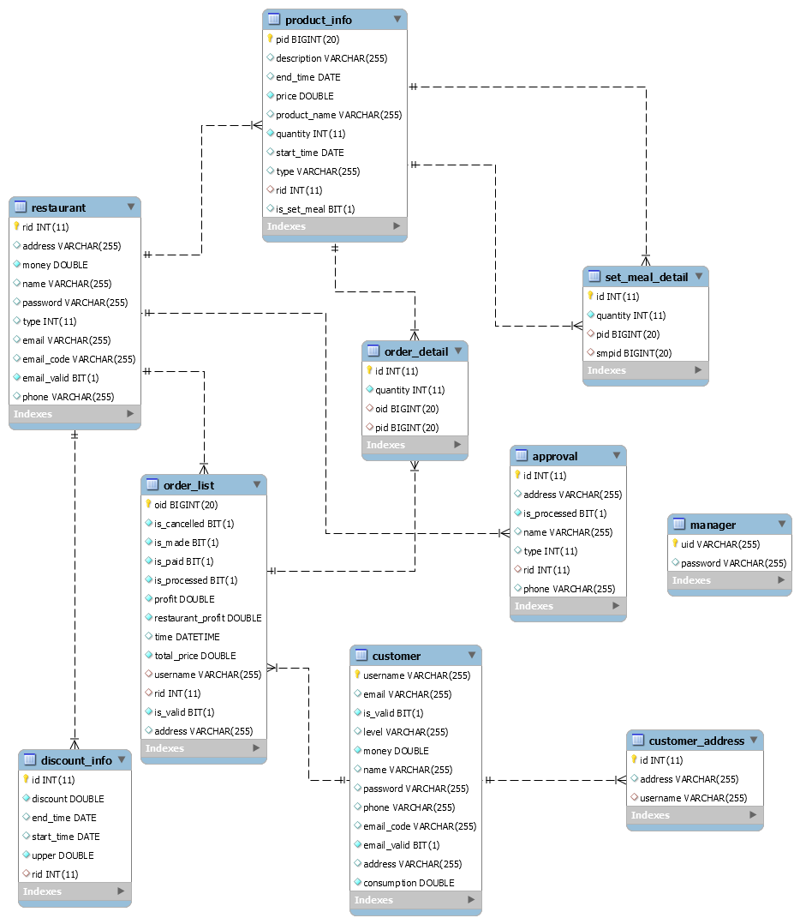

## 2、数据库表（表名，各列名及数据类型，外键关系）

## 十张表设计

### 1、会员 customer

String username;//len<20,PK  
String password;//len<20  
String email;  
String phone;  
String name;//real name  
int level;//default=1  
boolean isValid;//default=true  
double money;  
String emailCode;//邮箱激活码  
String emailValid;//是否激活，default=false  
double consumption;//累计消费额

### 2、会员送餐地址customer_address

int id;//PK  
String username;//FK  
String address;//系统提供选项

### 3、餐厅restaurant

int rid;//len=7,PK  
String password;  
String name;  
String address;//系统提供选项  
RestaurantType type;//枚举类  
double money;  
String phone;  
String email;  
String emailCode;  
boolean emailValid;//default=false

### 4、经理Manager

String uid;  
String password;

### 5、餐厅餐品信息product_info

int rid;//FK  
long pid;//PK  
LocalDate startTime;  
LocalDate endTime;  
String productName;  
int quantity;  
double price;  
String type;  
String description;//单品说明以及套餐说明  
boolean isSetMeal = false;

### 6、餐厅优惠信息discount_info

int id;//PK  
int rid;//FK  
LocalDate startTime;  
LocalDate endTime;  
double upper;//=满？  
double discount;//=减？

### 7、订单简略信息order_list

long oid;//PK  
boolean isPaid;  
String username;//FK，customer  
int rid;//FK，restaurant  
LocalDateTime time;//下单时间+30min  
double totalPrice;   
boolean received; //default=false  
double restaurant_profit;//default=totalPrice*0.7  
double profit;//default=totalPrice*0.3  
boolean isCancelled;//default=false  
boolean isProcessed;//default=false商家默认未处理，确认接单后改为true；如果退订被修改，会修改成未处理  
boolean isMade;//default=false商家默认未制作  
boolean isValid;//default=true，15min未付款则改为false  
String address;//送餐地址

### 8、订单详情order_detail【一个订单有多个餐品】

int id;//PK  
long oid;//FK  
long pid;//FK  
int quantity;

### 9、审批信息approval

int id;//PK  
int rid;//FK  
String name;  
String phone;  
String address;//系统提供选项  
RestaurantType type;//枚举类  
boolean isProcessed;//defalut=false

### 10、套餐详情set_meal_detail

int id;//PK  
int smid;//FK  
int pid;//FK  
int quantity;

# 二、架构设计

## 1、工程的项目结构截图；（后端+前端）

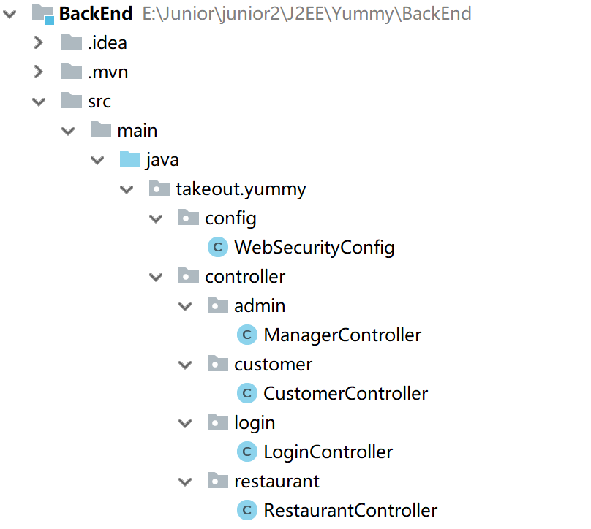

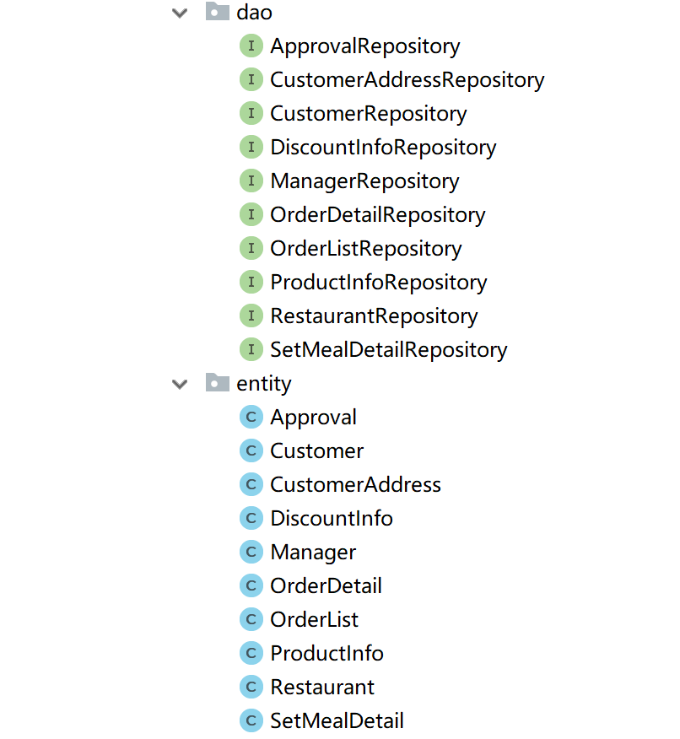

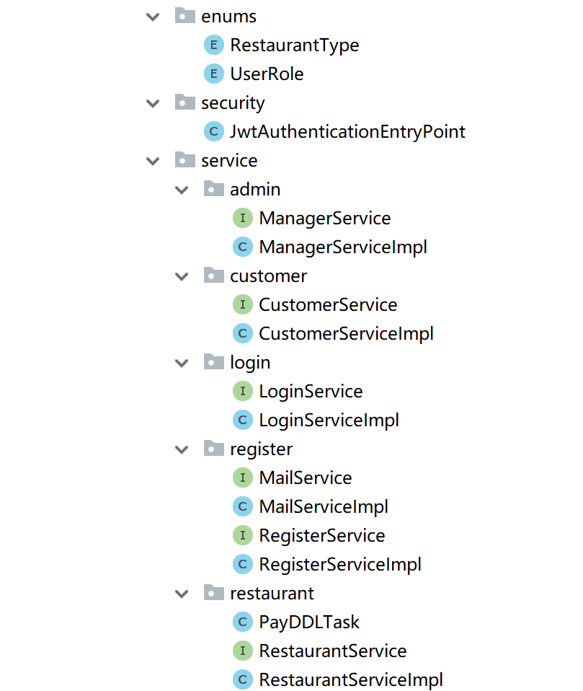

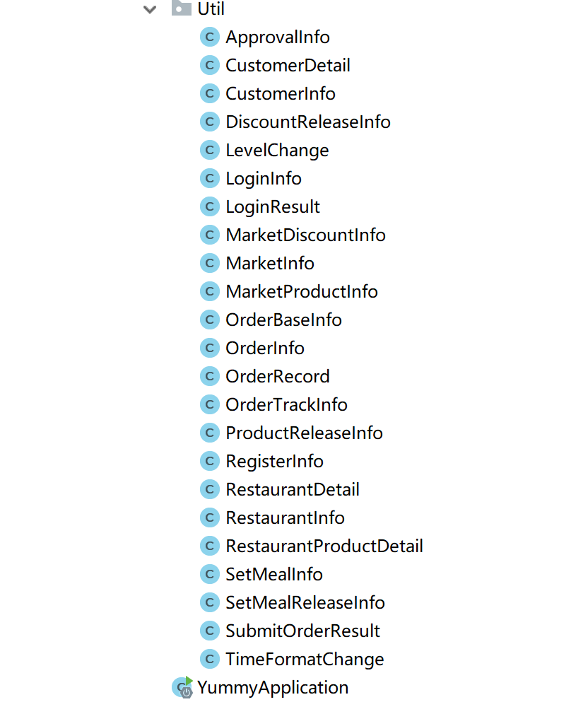

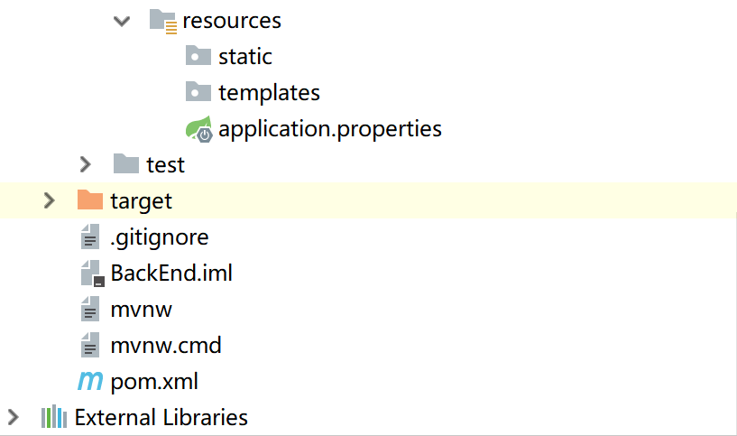

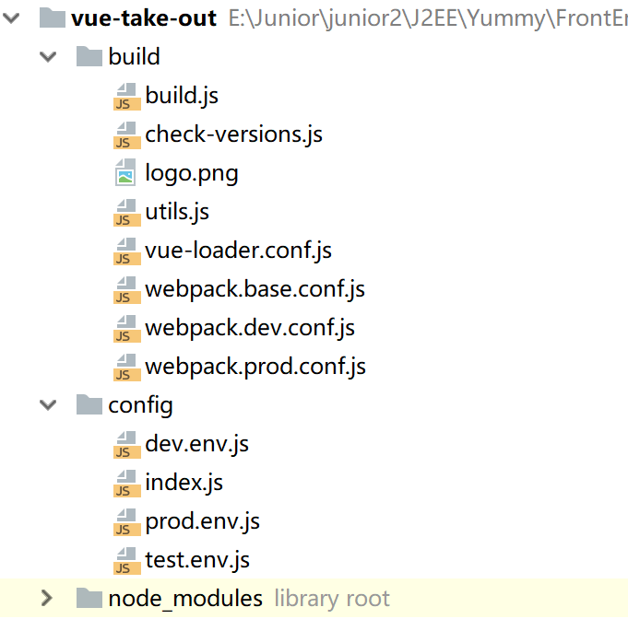

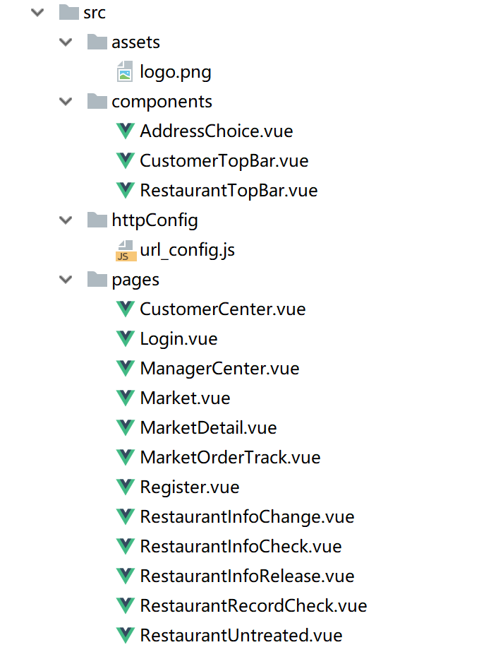

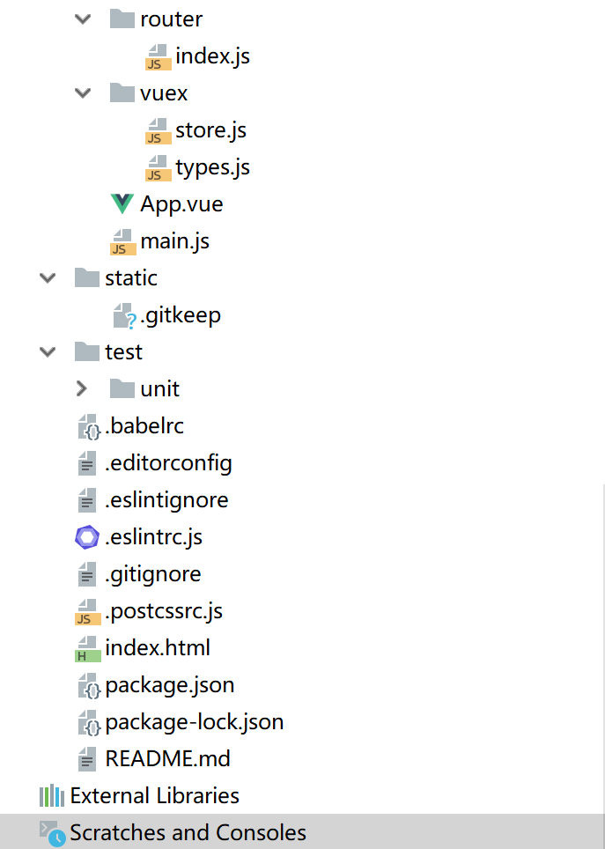

## 2、是否使用框架，如Spring+Hibernate 框架；

Spring boot + Hibernate

## 3、前端页面是否使用框架，如bootstrap框架；

Vue

# 三、类设计

## 1、各包的类：名称及职责；（注：不要使用截图）

/config/

1. WebSecurityConfig配置前后端交互

/controller/

1. ManagerController

得到审批内容、通过审批、驳回审批、得到用户统计数据、得到餐厅统计数据、得到平台利润统计数据

1. CustomerController

注销、得到用户个人信息、修改基本资料、增加地址、得到点餐大厅的餐厅列表、得到餐厅具体餐品信息、提交订单、追踪订单、付款、取消订单、查看个人详情、得到所有个人地址信息、确认收货、得到所有有效会员邮箱

1. LoginController

登录、注册、激活邮箱

1. RestaurantController

得到餐厅信息、修改基本信息、修改餐厅地址、发布餐品信息、发布套餐、发布满减优惠、得到未处理订单、接单、得到送餐记录、接受退单、得到所有餐品信息、得到所有满减优惠、查看统计详情

/dao/

1. ApprovalRepository

得到所有待审批条目、根据id查询审批条目

1. CustomerAddressRepository

根据用户名得到所有地址

1. CustomerRepository

根据用户名和密码得到相应用户、根据用户名查询用户、根据邮箱激活码查询用户、根据邮箱是否邮箱查询有效用户列表

1. DiscountInfoRepository

根据餐厅rid和开始时间结束时间查询有效优惠、根据餐厅rid和结束时间查询已有优惠

1. ManagerRepository

根据用户名和密码得到相应用户

1. OrderDetailRepository

根据订单oid得到订单详情

1. OrderListRepository

根据用户名和是否有效得到有效订单、根据用户名和是否付款得到已付款订单、根据订单oid得到对应条目、根据餐厅rid和是否处理是否付款得到订单、根据时间段查询此期间订单

1. ProductInfoRepository

根据餐厅rid和开始时间结束时间得到所有餐品条目、根据餐厅rid和结束时间得到所有餐品条目、根据餐品pid得到相应条目

1. RestaurantRepository

根据rid和密码找到相应条目、根据邮箱激活码得到相应条目、根据餐厅rid得到相应条目、根据邮箱是否有效得到所有有效餐厅

10、SetMealDetailRepository

根据餐品pid得到套餐信息

/entity/

1. Approval审批表
2. Customer会员表
3. CustomerAddress用户地址表
4. DiscountInfo优惠表
5. Manager管理员表
6. OrderDetail订单详情表
7. OrderList订单列表
8. ProductInfo餐品表
9. Restaurant餐厅表

10、SetMealDetail套餐表

/enums/

1. RestaurantType餐厅类型枚举类

***CHINESE_MEAL***(**"中餐"**),  
***WESTERN_MEAL***(**"西餐"**),  
***LEISURE_MEAL***(**"休闲餐"**);

1. UserRole用户角色枚举类

***CUSTOMER***(**"普通用户"**),  
***RESTAURANT***(**"餐厅"**),  
***MANAGER***(**"管理员"**);

/security/

JwtAuthenticationEntryPoint网络安全配置工具文件

/service/

1、/admin/

ManagerService & ManagerServiceImpl通过审批、驳回审批、得到用户统计数据、得到餐厅统计数据、得到平台利润统计数据

2、/customer/

CustomerService & CustomerServiceImpl修改个人信息、注销、根据用户名得到用户其他信息、增加用户地址、得到用户所有地址、付款、退订、查询统计详情、确认收货、得到所有有效邮箱

ReceiveDDLTask定时确认收货

3、/login/

LoginService & LoginServiceImpl判断登录信息是否正确

4、/register/

MailService & MailServiceImpl发送邮件

RegisterService & RegisterServiceImpl保存注册信息并发送邮件、激活邮箱

5、/restaurant/

PayDDLTask判断订单是否付款的定时任务

RestaurantService & RestaurantServiceImpl根据rid得到餐厅信息、修改地址、修改基本信息、得到所有待审批信息、发布餐品消息、发布优惠、发布套餐、得到所有有效餐厅信息、得到餐厅餐品详情、提交订单、得到所有有效订单、得到所有未处理订单、得到所有送餐记录、接单、接受退订、查看所有订单详情、查看所有有效餐品、查看所有有效优惠

/Util/

1. ApprovalInfo审批前后端的打包数据对象
2. CustomerDetail用户订单详情前后端的打包数据对象
3. CustomerInfo用户前后端的打包数据对象
4. DiscountReleaseInfo发布优惠前后端的打包数据对象
5. LevelChange修改用户等级的工具类
6. LoginInfo登录前后端的打包数据对象
7. LoginResult登录后返回的前后端的打包数据对象
8. MarketDiscountInfo餐厅优惠信息前后端的打包数据对象
9. MarketInfo大厅餐厅信息前后端的打包数据对象
10. MarketProductInfo餐厅餐品信息前后端的打包数据对象
11. OrderBaseInfo订单一个条目的信息前后端的打包数据对象
12. OrderInfo订单前后端的打包数据对象
13. OrderRecord订单记录前后端的打包数据对象
14. OrderTrackInfo跟踪订单前后端的打包数据对象
15. ProductReleaseInfo发布餐品前后端的打包数据对象
16. RegisterInfo注册前后端的打包数据对象
17. RestaurantDetail餐厅详情前后端的打包数据对象
18. RestaurantInfo餐厅信息前后端的打包数据对象
19. RestaurantProductDetail餐厅详情前后端的打包数据对象
20. SetMealInfo套餐信息前后端的打包数据对象
21. SetMealReleaseInfo发布套餐前后端的打包数据对象
22. SubmitOrderResult提交订单后返回前后端的打包数据对象
23. TimeFormatChange将时间字符串String转换为LocalDate的工具类

YummyApplication启动类application.properties & pom.xml配置文件

## 2、各前端的页面：名称及功能；（注：不要使用截图）

/components/

1. AddressChoice地址选择组件
2. CustomerTopBar会员导航栏
3. RestaurantTopBar餐厅导航栏

/pages/

1. CustomerCenter用户中心，包括注销、修改个人信息、查看统计详情
2. Login登录界面
3. ManagerCenter管理中心，包括审批、查看平台运营情况
4. Market用户大厅，可以选择餐厅
5. MarketDetail餐厅详情，可以选择餐品并下单
6. MarketOrderTrack跟踪订单
7. Register注册界面
8. RestaurantInfoChange修改餐厅信息
9. RestaurantInfoCheck查看餐厅统计详情
10. RestaurantInfoRelease发布信息，包括单一餐品、组合套餐、优惠信息
11. RestaurantRecordCheck查看送餐记录
12. RestaurantUntreated查看未处理订单

# 四、其他

## 1、开发环境（数据库，服务器等）；

数据库MySQL

## 2、开发心得体会；

1、用例文档帮助理清需求和处理顺序，数据库设计文档使得自己基本没有遗漏，后期不需要修改太多。

2、前后端分开开发，需要处理好交互配置的问题。

## 3、其他需要补充的;

Yummy！用例文档如下：

### 1、Yummy用例图

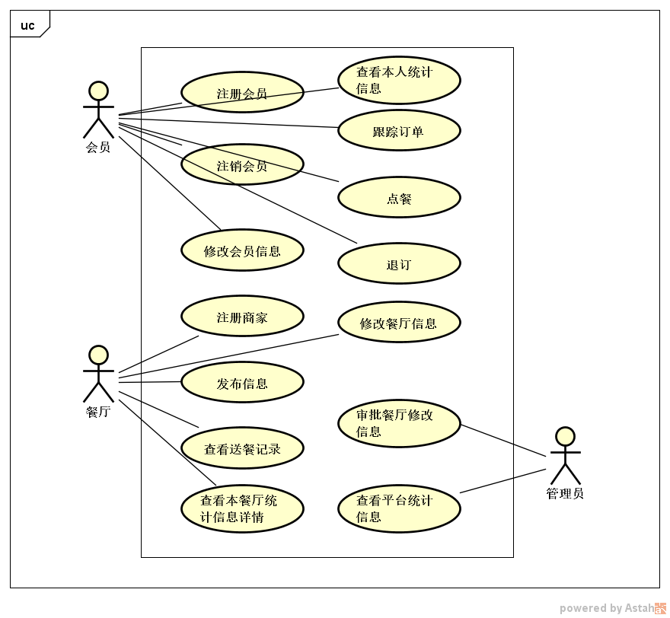

### 2、用例描述

#### 用例1、注册会员（√）

创建日期：2019-01-31

最后一次修改日期：2019-01-31

参与者：会员

触发条件：游客使用会员权限才能使用的功能，或想要注册账号

前置条件：无

后置条件：系统增加一条会员记录

##### 正常流程

1、游客输入用户名（唯一），密码，邮箱，选择身份为会员

2、游客收到系统邮箱验证，点击验证链接，成功登陆

#### 用例2、修改会员信息（√）

创建日期：2019-01-31

最后一次修改日期：2019-01-31

参与者：会员

触发条件：用户注册成功后直接跳转，以及需要点餐但信息不全时

前置条件：用户已登录

后置条件：系统修改一条会员记录

##### 正常流程

1、用户修改电话、姓名、送餐地址（可多个）

2、用户提交修改请求

#### 用例3、注销会员（√）

创建日期：2019-01-31

最后一次修改日期：2019-01-31

参与者：会员

触发条件：用户想要注销

前置条件：用户已登录

后置条件：系统修改一条会员记录

##### 正常流程

1、用户选择永久注销账号

2、用户确认提交请求

#### 用例4、点餐（√）

创建日期：2019-01-31

最后一次修改日期：2019-01-31

参与者：会员

触发条件：会员想要点餐时

前置条件：会员信息完整

后置条件：系统修改一条订单记录

##### 正常流程

1、用户选择餐厅（同一市可以送达）

2、用户确认送餐时间（当前时间+40min【同地区】/80min【不同地区】），选择餐品

3、在15分钟内（演示时改为2分钟）完成支付

4、商家接单

##### 扩展流程

2a、用户所选餐品数量不足，系统提示数量不足，返回该餐厅点餐列表

3a、未支付成功的订单，将在下单15分钟后系统自动取消

##### 特殊需求

平台和商家分成为3:7

库存先减，如果退订或没有按时付款时再加回

#### 用例5、退订（√）

创建日期：2019-01-31

最后一次修改日期：2019-01-31  
参与者：会员

触发条件：会员想要退订时

前置条件：系统存在此条订单

后置条件：系统修改一条订单记录

##### 正常流程

1、用户选择退订

2、商家确认接收，并选择当前商品状态（已制作/未制作）

3、用户得到一定返还的金额，商家退回一定金额

##### 特殊需求

1、按不同期限，退不同比例金额

--已经制作退只退半数

--未制作退九成

2、平台和商家分成为3:7

#### 用例6、跟踪订单（√）

创建日期：2019-01-31

最后一次修改日期：2019-01-31  
参与者：会员

触发条件：会员想要跟踪订单情况

前置条件：系统存在此条订单

后置条件：无

##### 正常流程

1、用户选择跟踪订单（系统显示未来将有的订单情况）

2、得到订单信息

3、可以选择付款

4、付款后可以选择退订

##### 特殊需求

如果商家接单，且用户未退货，默认收货

付款时金额先减少，如果退货，再重新退款

#### 用例7、查看本人统计信息（√）

创建日期：2019-01-31

最后一次修改日期：2019-01-31  
参与者：会员

触发条件：会员想要查看本人统计信息

前置条件：会员登录

后置条件：无

##### 正常流程

1、用户选择查看本人统计信息

2、用户选择时间、金额、餐厅等分类查看统计情况

3、用户查看点餐/退订/消费（点餐+退订）某一条详细记录（订单号，时间，餐厅类型，餐品名称，餐品数量，餐品价格，是否退订）

#### 用例8、注册商家（餐厅）（√）

创建日期：2019-01-31

最后一次修改日期：2019-01-31  
参与者：餐厅

触发条件：游客使用餐厅权限才能使用的功能 ，或想要注册账号

前置条件：无

后置条件：系统修改一条餐厅记录

##### 正常流程

1、游客选择身份为餐厅，输入密码

2、得到系统分配唯一7位识别码，用于登录

#### 用例9、修改餐厅信息（√）

创建日期：2019-01-31

最后一次修改日期：2019-01-31  
参与者：餐厅

触发条件：餐厅注册成功后直接跳转

前置条件：用户已登录

后置条件：系统修改一条餐厅记录

##### 正常流程

1、餐厅修改名称、地址（系统提供选择，不可自行输入）、类型、电话

2、用户提交修改请求

3、经理审批

#### 用例10、发布信息（√）

创建日期：2019-01-31

最后一次修改日期：2019-01-31  
参与者：餐厅

触发条件：餐厅选择发布信息

前置条件：用户已登录

后置条件：系统修改商家餐品记录

##### 正常流程

1、餐厅发布信息，选择未来的时间段、餐品名称、餐品类型（自行输入类型）、餐品价格、餐品数量、套餐、优惠策略

2、提交请求

#### 用例11、查看送餐记录（√）

创建日期：2019-01-31

最后一次修改日期：2019-01-31  
参与者：餐厅

触发条件：餐厅选择查看送餐记录

前置条件：用户已登录

后置条件：无

##### 正常流程

1、餐厅选择查看送餐记录列表（包括，时间，客户，总价，是否退订），餐品（名称，数量，价格），

2、显示记录

#### 用例12、查看本餐厅统计信息详情（√）

创建日期：2019-01-31

最后一次修改日期：2019-01-31  
参与者：餐厅

触发条件：餐厅选择查看本餐厅统计信息详情

前置条件：用户已登录

后置条件：无

##### 正常流程

1、用户选择查看本餐厅统计信息

2、用户选择时间、金额、会员等分类查看统计情况

3、用户查看点餐/退订/财务（点餐+退订）某一条详细记录（订单号，时间，客户，餐品数量，餐品价格，实际得到金额）

##### 特殊需求

所得金额七成返还餐厅

#### 用例13、审批各餐厅修改信息的申请（√）

创建日期：2019-01-31

最后一次修改日期：2019-01-31  
参与者：管理员

触发条件：审批各餐厅修改信息的申请

前置条件：管理员已登录

后置条件：无

##### 正常流程

1、管理员查看修改情况

2、选择通过或驳回

##### 特殊需求

通过则修改信息记录，驳回则不修改

#### 用例14、查看平台统计信息（√）

创建日期：2019-01-31

最后一次修改日期：2019-01-31  
参与者：管理员

触发条件：查看平台统计信息

前置条件：管理员已登录

后置条件：无

##### 正常流程

1、管理员查看查看平台统计信息

2、得到餐厅统计、会员统计、Yummy！财务情况

##### 特殊需求

采用图表显示

餐厅统计：按类型得到各餐厅总数

会员统计：按等级得到各会员总数

财务情况：

--选择年份（默认为今年），得到一年的柱状图和折线图，分开（非累计）统计

161250127

唐佳未

软件学院